Projet ISCRI

J’ai mis en place la moyenne mobile sous tous les graphiques, on peut facilement passer de la convolution à la moyenne mobile

J’ai géré la vingtaine de code pays non ISO3

J’ai mis en place la gestion du GoldsteinScale < 0

J’ai mis en place des combobox pour choisir les pays + facilement

Voici quelques stats sur le GoldsteinScale < 0:

* Nombre d’event avec un GoldsteinScale < 0 : 257 M (million)
* Nombre d’event avec un QuadClass >= 3 : 221 M
* Nombre d’event avec un QuadClass >= 3 AND GoldsteinScale < 0 : 221 M
* Nombre d’event avec un QuadClass >= 3 AND GoldsteinScale >= 0 : 0.022 M
* Nombre d’event avec un QuadClass < 3 AND GoldsteinScale < 0 : 37 M

J’ai mis en place dans la bd des nouvelles metrics :

* DailyRiskG34 : Risque journalier où GoldsteinScale < 0 AND QuadClass >= 3
* DailyRiskG3 : idem pour QuadClass == 3
* DailyRiskG4 : idem pour QuadClass == 4
* DailyRiskG : idem pour GoldsteinScale < 0 seul
* Respectivement de manière identique pour les risques mensuels : RiskG34, RiskG3, RiskG4 et RiskG
* Respectivement pour les iscri : ISCRI_G34, ISCRI_G3, ISCRI_G4, ISCRI_G

Voici mes conclusions :

* Il y a + de GoldsteinScale < 0 que de QuadClass >= 3 de 15.7%
* Il y a une très forte corrélation entre GoldsteinScale < 0 et QuadClass >= 3
  + Quand le QuadClass >= 3 le GoldsteinScale est < 0 à 99.99%
  + Quand le GoldsteinScale est < 0 le QuadClass est >=3 à 85.7%
* ISCRI_G34 = ISCRI, ISCRI _G3 = ISCRI3, ISCRI _G4 = ISCRI4
* ISCRI _G > ISCRI mais avec la même forme

Dans ce graphique on peut remarquer que ISCRI et ISCRI_G34 (ISCRI quad Goldstein) sont confondus à 100% et que ISCRI_G est un peu supérieur mais avec une forme similaire

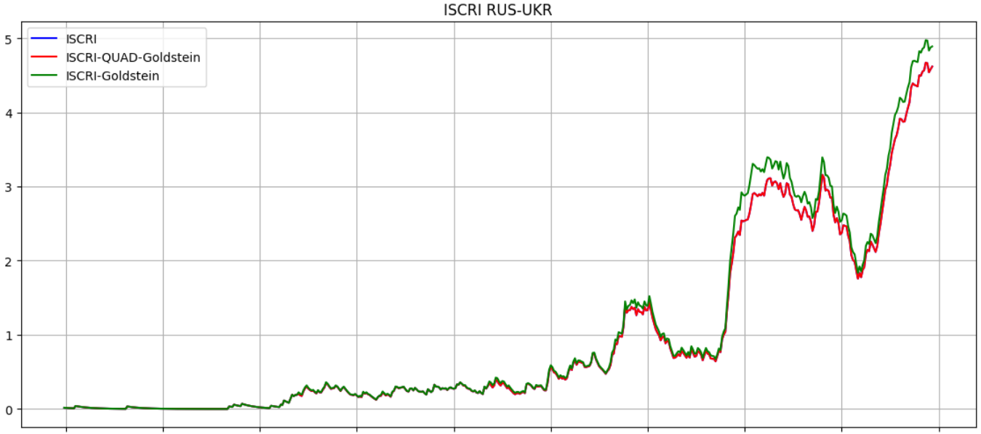

Idem pour le risque mensuel :

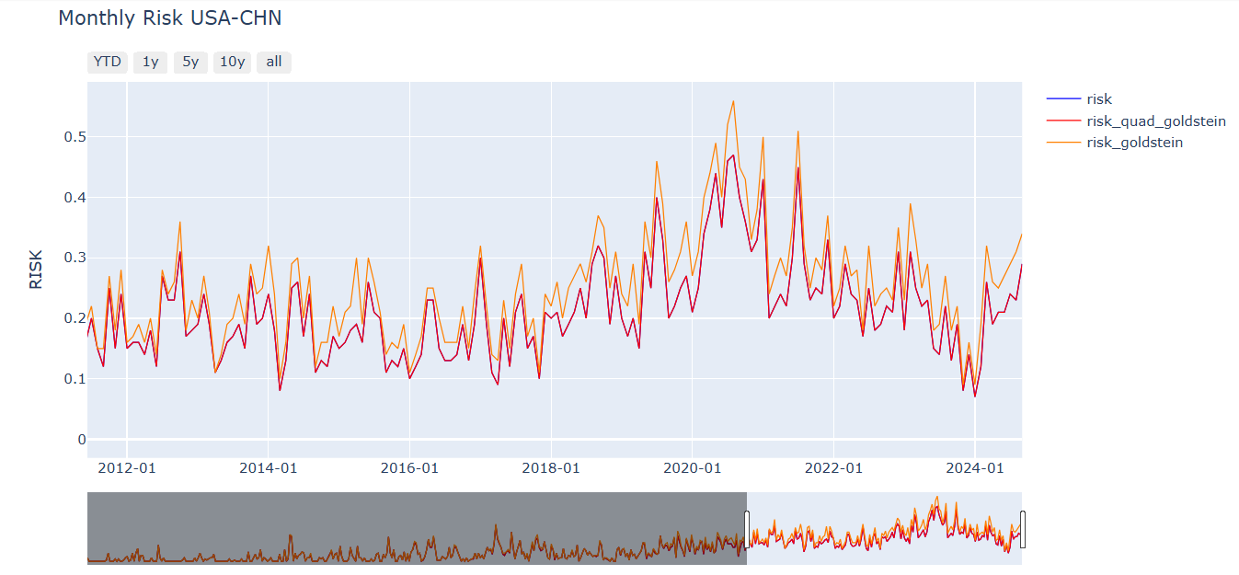

J’ai également mis en place des combobox pour choisir les pays sur 3 lettres avec saisie possible mais je ne peux faire la démo que sur mon poste :

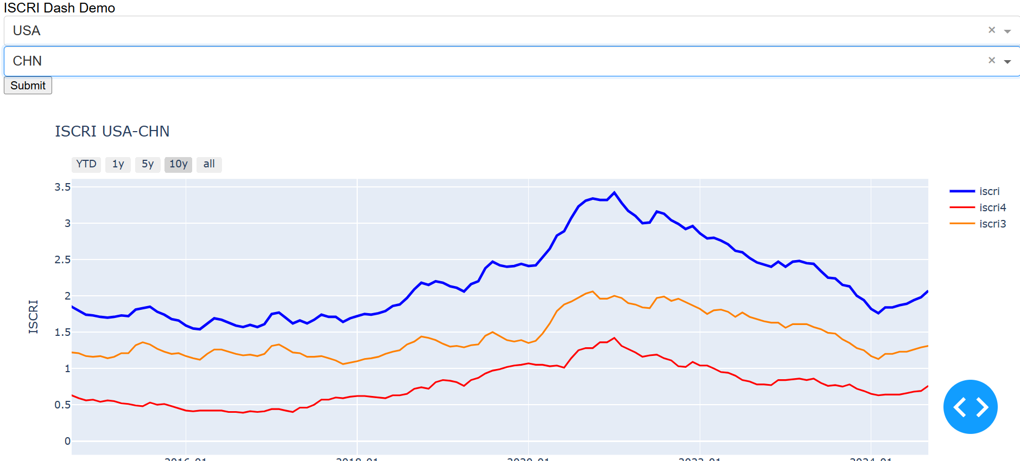

Il sera très facile d’afficher les pays avec leur nom long